Tutorial
Cálculo de Impedâncias de Entrada e Saída
A resposta em frequência do amplificador da Fig. 1 é obtida realizando-se a análise .AC 1 de 100Hz até 100Mhz e traçando-se a curva de tensão na saída (Fig. 2).
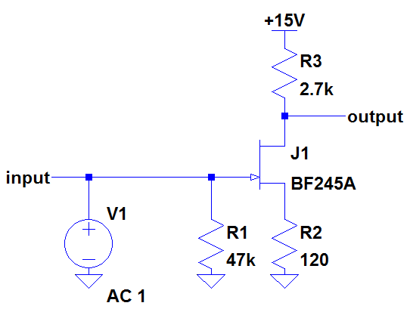
Fig. 1 - Amplificador Fonte Comum com JFET
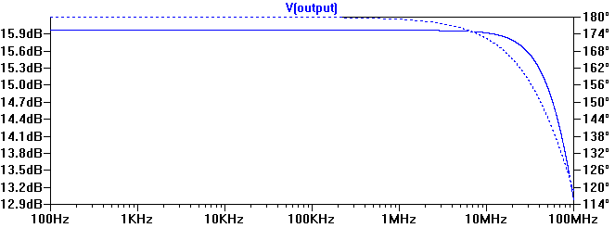
Fig. 2 - Resposta em frequência do amplificador com JFET
Impedância de Entrada
A impedância de entrada do circuito em função da frequência pode ser traçada simplesmente pela razão entre a tensão de entrada e a corrente que atravessa a fonte de entrada (Fig. 3). A impedância de entrada do JFET, ignorando o resistor de 47kΩ, é a razão entre a tensão de entrada pela corrente na porta do JFET como na Fig 4. O primeiro gráfico é traçado em escala linear e o segundo em escala logarítmica.

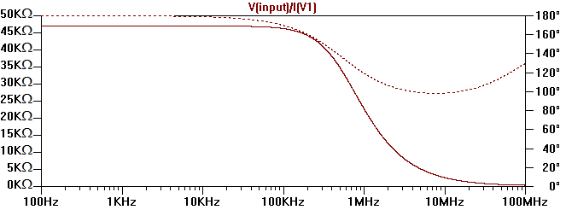
Fig. 3 - Impedância de entrada do amplificador
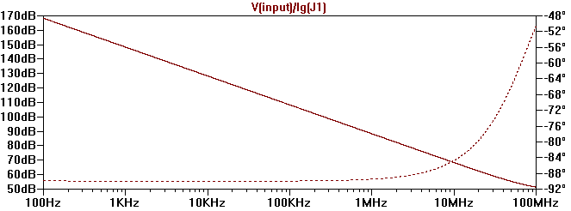
Fig. 4 - Impedância vista na porta do JFET
Impedância de Saída
A impedância de saída de um amplificador demanda uma técnica um pouco mais elaborada. Pelo equivalente de Thevenin, a impedância de saída de um circuito é a sua tensão em vazio dividida pela corrente de curto circuito.
Para se obter as duas informações simultaneamente é necessário copiar o circuito, como na Fig. 5, fazendo a saída do circuito original em aberto e a do novo em curto circuito. Para o curto não influenciar na polarização do amplificador, é utilizado um capacitor de altíssimo valor, 1F, que irá isolar DC e não irá influenciar na análise em frequência (Fig. 6).
A impedância é obtida pela tensão em vazio no nó “output” do circuito da esquerda dividida pela corrente no capacitor C1 de 1F. Verifique que a entrada “input” é a mesma nos dois circuitos. A Fig.6 ilustra a impedância de saída do amplificador em função da frequência.

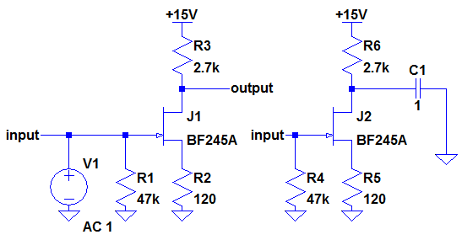
Fig. 5 - Ilustração da técnica para medida de impedância de saída
em função da frequência
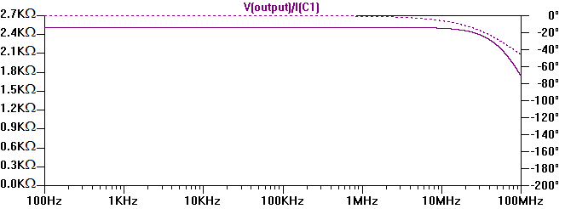
Fig. 6 - Impedância de saída em função da frequência

